Рекомендации по организации проведения урока с помощью Skype (скайпа)

Начнем с определения, что же такое Skype? Skype – бесплатное программное обеспечение, обеспечивающее текстовую, голосовую связь и видеосвязь через Интернет между компьютерами (IP-телефония). Или – сервис для проведения видеоконференций. Исходя из определения, видим, что прежде, чем приступать к использованию данного программного обеспечения, необходимо установить у себя на компьютере эту программу. Обучающиеся также должны иметь данную программу на своем компьютере, т.е. у каждого вашего ученика должен быть аккаунт Skype. После чего вы можете совершенно бесплатно и неограниченное количество времени общаться с обучающимися как голосом, так и посредством видеосвязи. Чем еще привлекателен скайп как возможность проведения онлайн урока? Программа помогает создать требуемый эффект присутствия и атмосферу реального урока, что позволяет лучше освоить материал.
Для проведения занятий можно использовать интерактивные или стандартные доски. Вы как учитель можете следить за действиями обучаемого, благодаря видеотрансляции, обеспечиваемой бесплатной программой Skype .
В онлайн-режиме происходит беспрепятственное и полноценное общение: ученик может задавать вопросы учителю, разговаривать с ним, а учитель также имеет возможность задавать вопросы, проводить уроки, объяснять решение заданий и т.д.
Здесь имеется опция “screen sharing” («Демонстрация экрана»), включая которую, вы, буквально, «разрешаете» вашему собеседнику видеть ваш экран компьютера. О данной функции вы прочитаете ниже.
Основные возможности программы Skype при реализации обучения с использованием дистанционных образовательных технологий:
- обучение в режиме реального времени;
- возможность установления визуального и аудиального контакта с аудиторией/ учеником; - организация лекционных, семинарских, практических и др. занятий;
- проведение устного опроса обучающихся;
- проведение письменных проверочных и контрольных работ;
- возможность обмена учебными материалами для изучения предмета - передача файлов с дидактическими материалами, скриншотов, аудио записями, фрагментов видео фильма и др.

Технические шаги по использованию Skype (скайпа)
Для получения необходимых знаний по скайпу у ученика должны быть:
- доступ в интернет;
- функциональные наушники и микрофон;
- вебкамера;
- стационарный компьютер или ноутбук;
- установленная бесплатно программа Skype.
Оборудование, необходимое для работы учителю:
- компьютер с выходом в интернет;
- микрофон;
- наушники;
- программное обеспечение.

Для начала работы со скайпом необходимо скачать файл на официальном сайте www.skype.com/ru . Данный скачанный файл открыть и установить программу Skype, следуя пошаговой инструкции, зарегистрироваться.
Затем, используя ссылку https://www.skype.com/ru/free-conference-call/, вы создаете группу для обучения, нажимаем на кнопку «Создать бесплатное собрание»
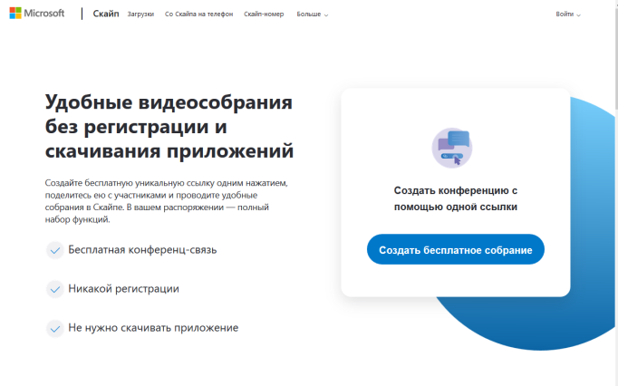
Таким образом, создается группа класса.
Скопировав ссылку на собрание и отправив ее участникам, нажимаете на кнопку «Позвонить»
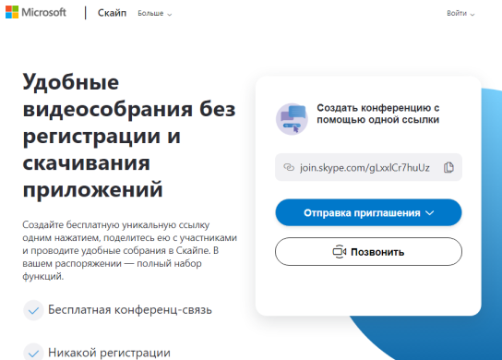
Затем нажимаете кнопку «Присоединиться как гость»
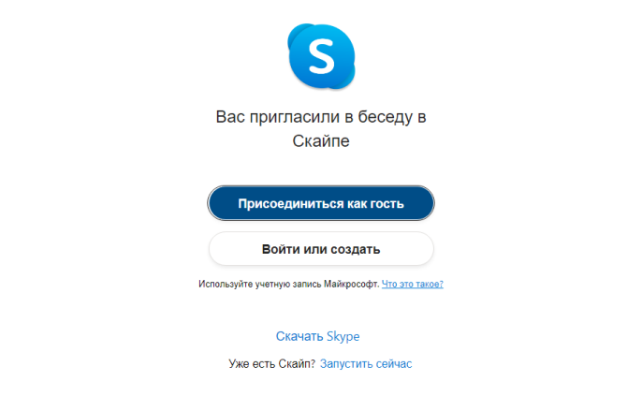
После чего необходимо ввести свое имя и нажать на кнопку «Присоединиться»
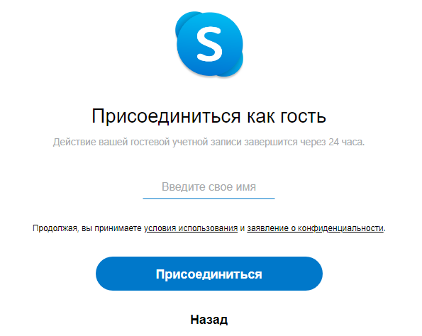
В определенное время Вы делаете звонок, нажав кнопку «Позвонить», к вашему занятию подключаются все участники группы.
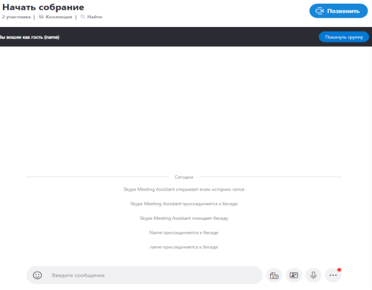

Затем, воспользовавшись значком «скрепка» слева от строки ввода сообщения, отправляете файл с тестовым заданием, а с помощью видеозвонка проводите устную часть тестирования. В дальнейшем вам еще понадобится видеозвонок для общения с учеником. Помимо видеосвязи, можно использовать чат, то есть форму текстового общения, переписку. Например, в чате можно писать условия решаемых задач, примеры. Можно прикрепить изображения: чертежи, фотографии и формулы. Также можно демонстрировать экран учителя (ученика) с открытыми файлами, чаще всего, презентациями.
Следующим этапом станет выбор материалов: вам следует подобрать для ученика полный комплект: книгу (учебную литературу, учебник), если необходимо и рабочую тетрадь. Конечно, вы должны тоже иметь такой комплект для согласованной работы. Вам очень повезет, если ваш учебный материал будет отсканирован, в противном случае, это стоит сделать самостоятельно. Отсканировав книгу (учебную литературу, учебник), вы можете просить ученика открыть нужную страницу на своем компьютере и, воспользоваться опцией «Демонстрация экрана» увидеть, что ученик открыл именно то, что вы сказали. Для этого ученику нужно зайти в Скайпе во вкладку «Звонки» на верхней панели и выбрать «Демонстрация экрана».
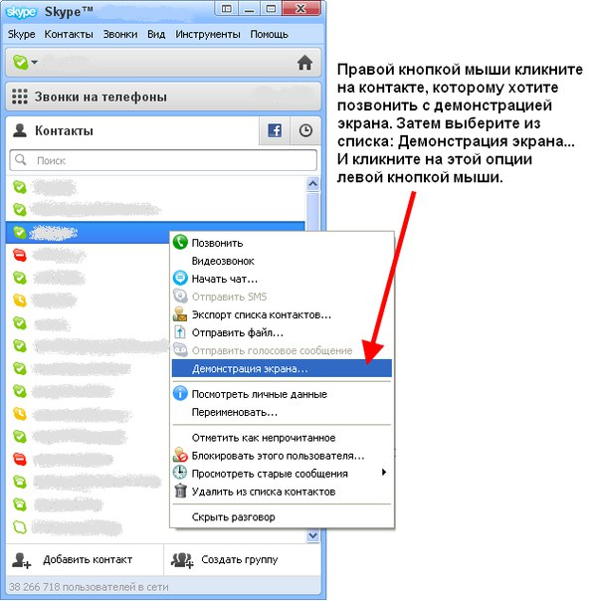
Все ваши распечатки с заданиями, которые вы делаете для обычных уроков, отправляете файлом ученику и, с помощью функции «Демонстрация экрана», контролируете процесс выполнения. Это же касается контрольных заданий и проверки текущих заданий. Когда проверяете выполненное задание, рекомендуется тоже воспользоваться функцией «Демонстрация экрана», только уже на своем компьютере, чтобы ученик смог следить за курсором на вашем компьютере и слушать пояснения, относящиеся к его ошибкам.
Работа онлайн предполагает введение еще и других интерактивных заданий, которые помогут разнообразить урок. Выбираете нужное задание, отправляете ссылку в строке ввода текста (кстати, на время урока эту строку воспринимайте как рабочую доску) и выполняете его вместе с учеником (не забываем – с помощью «Демонстрация экрана»).
Таблицы, которые вы хотите продемонстрировать обучающемуся, можно отправлять файлом, или заливать в файлообменник, и «кидать» ссылку в строку ввода текста в Скайп. Так же происходит прослушивание видео- и аудиоматериалов.
Для проведения урока с помощью скайп лучше использовать наушники и микрофон. Связано это с тем, что динамики и микрофон ноутбука (компьютера) не всегда позволяют хорошо слышать ученика, что в свою очередь может помешать качественному проведению урока.
Домашнее задание: после завершения урока по скайпу учитель отправляет обучающемуся домашнее задание в электронном виде на почту или по Skype. Ответ получает таким же образом.

Прежде, чем приступить к работе по скайпу, учителю необходимо составить конспект урока. Структура видеоурока ничем не отличается от обычного урока (определяется цель урока, перечень заданий (план делается расширенный и подробный), задания для самостоятельного выполнения учеником).
Каждый учитель знает, что до начала нового урока необходимо повторить прошлую тему. Понять, насколько хорошо ученик освоил тему, позволит анкетирование или собеседование в форме вопросов и ответов.
Много времени на повторение не нужно тратить, достаточно 10 минут.
Если после изучения прошлой тему у ученика остались «пробелы», нужно пометить себе и определить, необходимо ли вернуться к изученному материалу либо продолжить обучение.
Если не усвоена лишь незначительная часть темы, можно продолжить обучение по другим темам. Домашние задания необходимо проверять, даже выборочно. Это позволяет учителю контролировать процесс усвоения материала.
Источник: http://math-prosto.ru

